Vleugel van de Belgische Karate Federatie vzw
Via de Belgische Karate Federatie vzw aangesloten bij: European Karate Federation
World Karate Federation
Belgisch Olympisch Interfederaal Comité
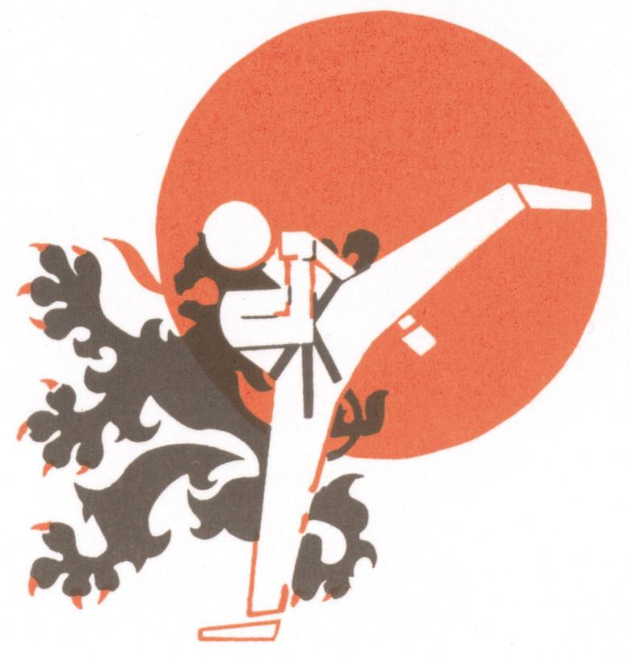

T.A.V. «Familienaam» «Voornaam»

Betreft: Goju-Ryu Viersel

Lebbeke, 06 februari 2014.

Beste karateka,
Beste lid,

Karateclub Goju-Ryu Viersel (1085) heeft besloten de Unistijl-strekking te verlaten en zich bij de Multistijl-strekking aan te sluiten. Dit werd bevestigd en goedgekeurd tijdens de vergadering van de Raad van Bestuur van de Vlaamse Karate Federatie op 14 februari 2014.

De leden van hogervernoemde club die via de unistijl strekking willen aangesloten blijven, kunnen een vrije transfer bekomen naar een andere club in de periode van 14 februari 2014 tot 30 juni 2014.

Op de achterzijde vindt u het daarvoor vereiste formulier. Een overzicht van de clubs in de provincie Antwerpen vindt u terug op de website www.vkf.be onder de rubriek ‘waar trainen. Indien u van deze mogelijkheid gebruik wil maken, dient u het formulier correct ingevuld terug te bezorgen voor 1 juli 2014.

Met vriendelijke groeten

Voor de Raad van Bestuur

Vleugel van de Belgische Karate Federatie vzw
Via de Belgische Karate Federatie vzw aangesloten bij: European Karate Federation
World Karate Federation
Belgisch Olympisch Interfederaal Comité

MULTISTIJL

Betreft: formulier verandering club (betreffende Goju-Ryu Viersel)

Enkel geldig tussen ……. februari en ….. februari 2014

- Ondergetekende «Familienaam» «Voornaam»
Vergunningsnummer «Vergunningnummer» Geldig tot «Geldigheid»
Lid van club Goju-Ryu Viersel Clubnr. 1085
Wenst zich aan te sluiten bij de volgende club :
Clubnaam …………………………………………… Clubnr.……………………

… / … / 2014 Handtekening
Ondergetekende …………………………………………………………………………………………………
Lesgever van club ……………………………………… Clubnr. ………………………………
verklaar mij akkoord dat:
Naam van lid «Familienaam» «Voornaam» Vergunningsnr. «Vergunningnummer»
Aanvaard is als lid van:
Clubnaam ……………………………………………… Clubnr. ……………………………………………
… / … / 2014 Handtekening
Gelieve dit document terug te zenden aan het Secretariaat VKF, Brusselsesteenweg 86A 9280 Lebbeke.

